

实验报告

课程名称 面向对象程序设计
实验项目名称 实验三
班级与班级代码
实验室名称（或课室）
专 业 计算机科学与技术
任课教师 胡苏
学 号： 20251102142
姓 名： 肖灿圳
实验日期： 年 月 日

广东财经大学教务处制

姓名 实验报告成绩

评价：
评 价 项 目 | 优 | 良 | 一般 | 差
实验任务是否明确
实验步骤是否清晰详尽
实验任务是否完成
实验结果是否正确
程序设计是否规范标准
版面整体效果是否美观

指导教师（签名）
年 月 日

说明：指导教师评分后，实验报告交院（系）办公室保存。

一、实验目的与要求
1. 掌握继承和多态这两个面向对象程序的基本原则。
2. 理解interface关键字和接口的基本概念。
3. 理解abstract关键字，掌握抽象类和程序方法的设计技巧。
4. 理解 final关键字，掌握最终类和抽象类的区别和使用。
5. 理解static关键字，理解类的层次和对象层次的区别，掌握类变量和类方法的使用。6. 理解包的概念和使用。创建一个名为charpter3_2的包，将本实验的程序放入该包中。

二、实验答案
实验一：实验代码：
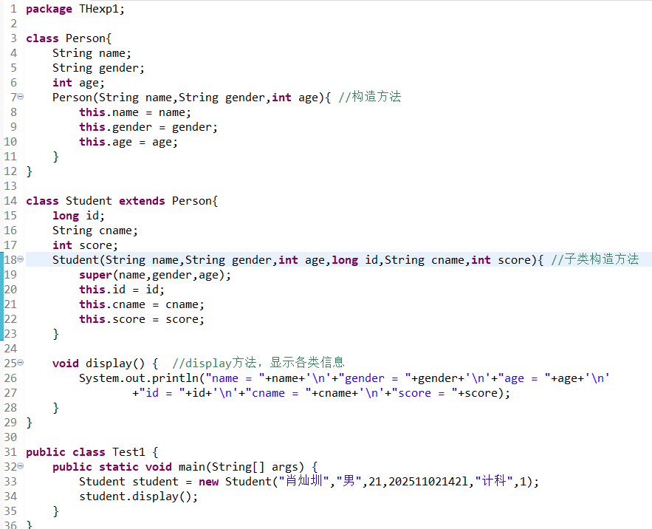
实验结果：
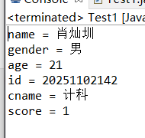

实验二：实验结果：
打印出A’s no-arg constructor is invoked!

实验三：实验结果：
会报错，当new B()时，会自动调用A的无参构造方法，但A中的构造方法含参，所以报错。

实验四：实验结果：
错
对
错
对

实验五：实验结果：
没有this.radius = radius;（length那行也是一样）
私有字段变量不能在另一个类中改变。

实验六：实验结果：
A’s constructor is invoked!
B’s constructor is invoked!

实验七：实验结果：
不能，不能，能

实验八：实验结果：
2
4
1
4
5
7

实验九：实验结果：
Test1 j=2
i=1
Test2 i=0
j=4
i=5
j=4
实验十：实验结果：
实验十一：实验结果：
对 错 错 对 对

实验十二：实验代码：
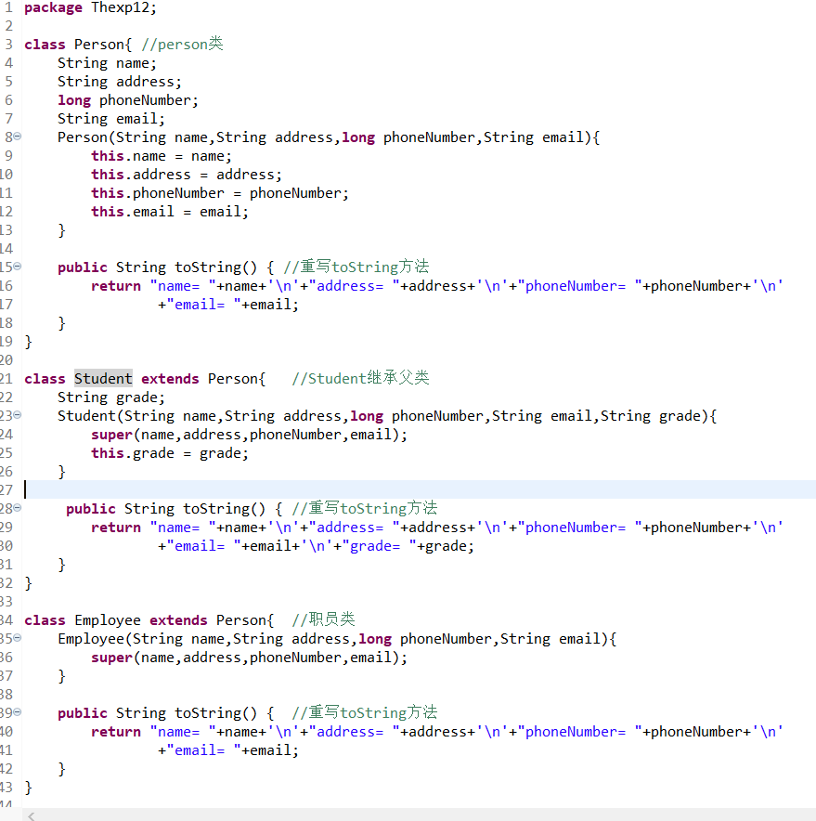

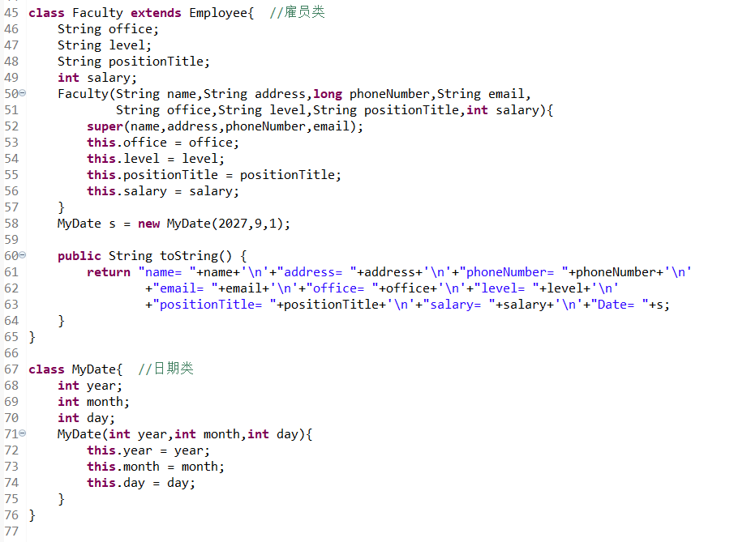
测试类：
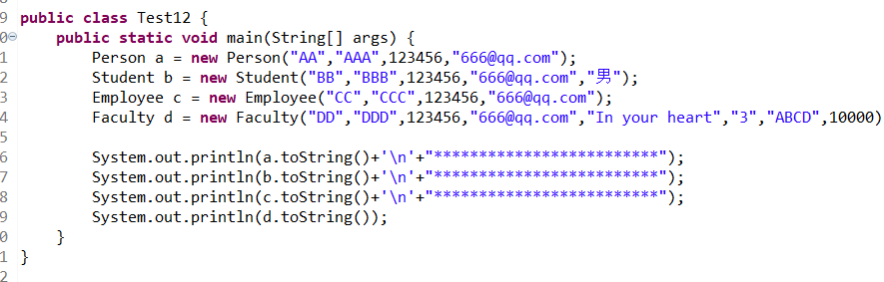

结果：
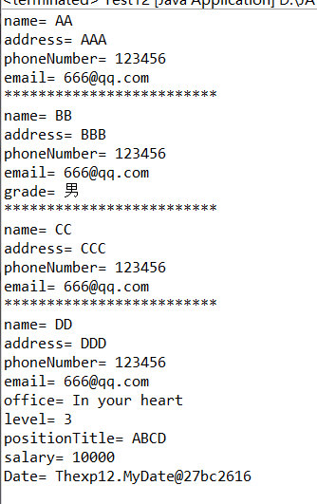

实验十三：实验代码：
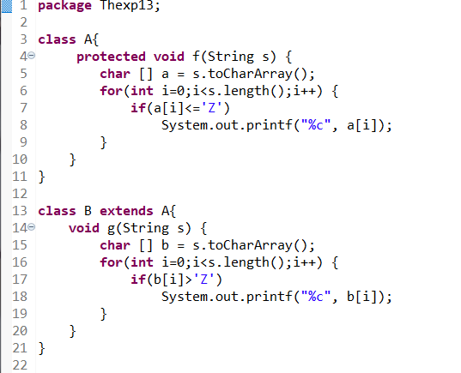

测试类：
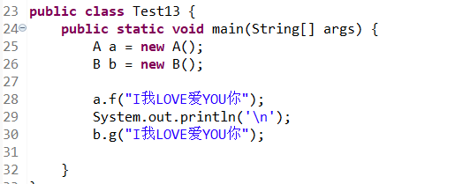
实验结果：
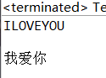

实验十四：实验代码：
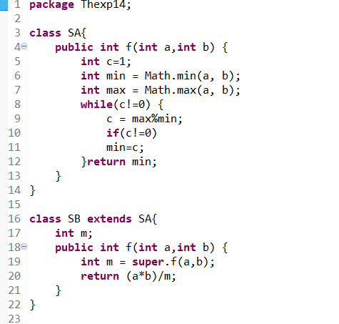
测试类：

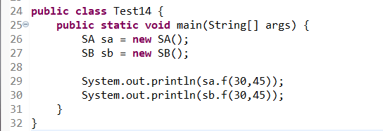
实验结果：
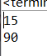

实验十五：实验代码：
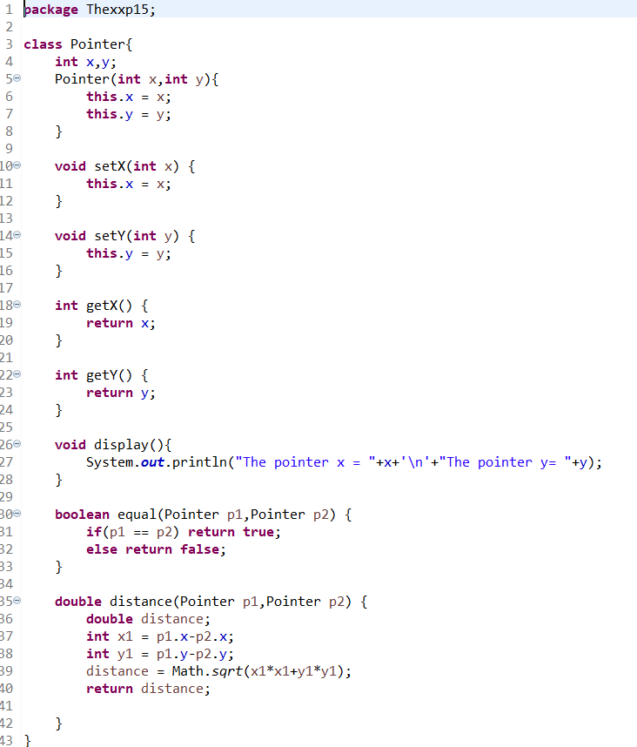
测试类：
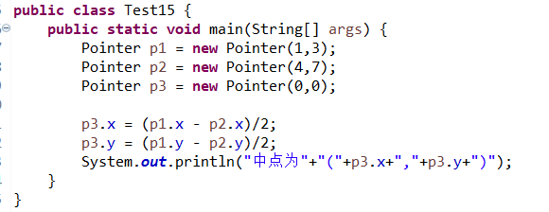
实验结果：
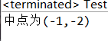

实验十六：实验代码
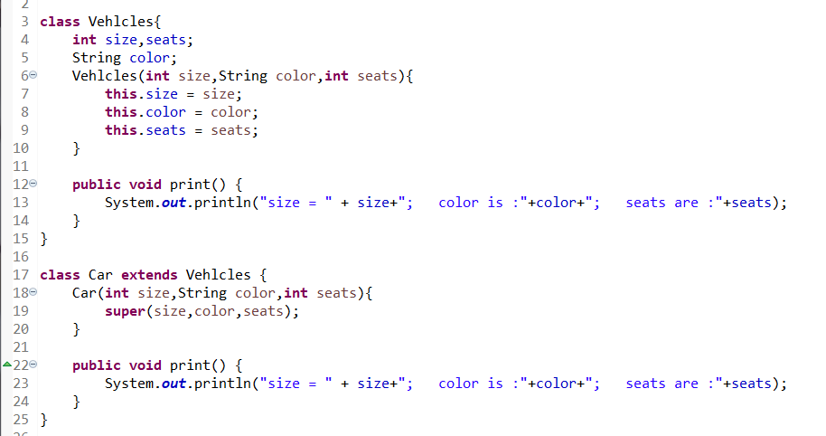

测试类：
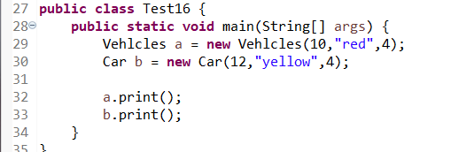
实验结果
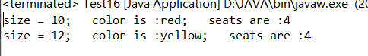

实验十七：实验代码
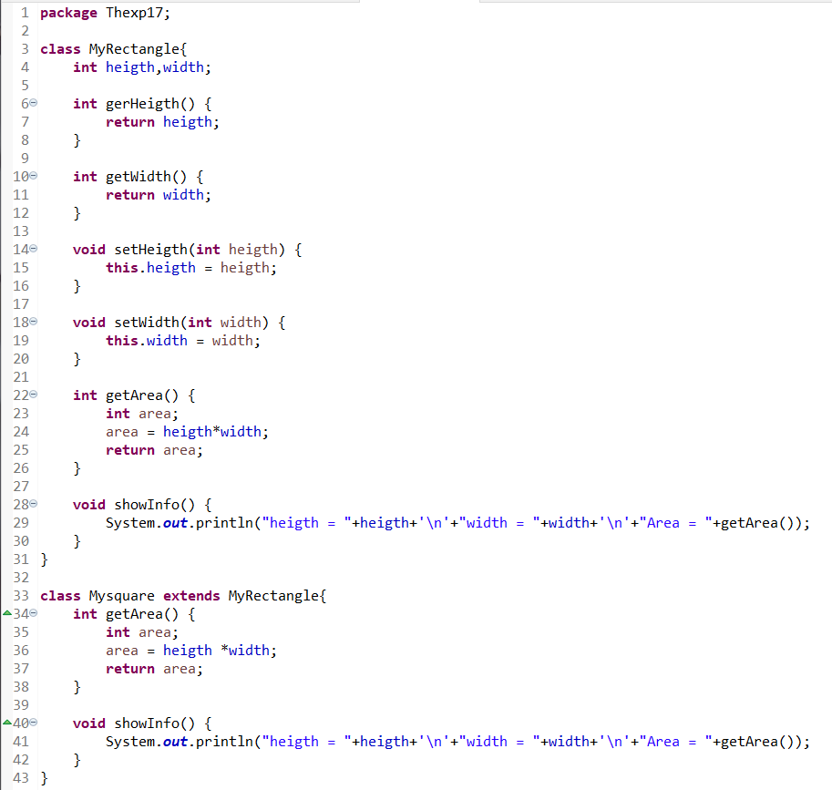
测试类
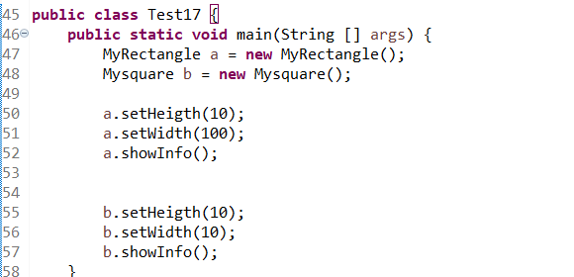
运行结果
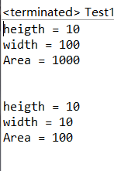

实验十八：实验代码
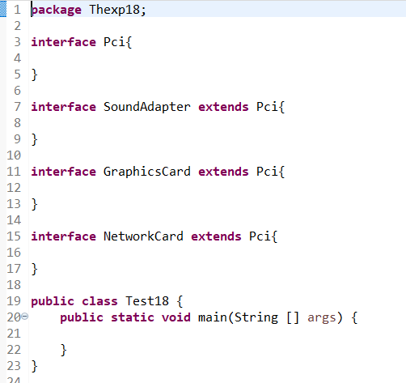
实验十九：实验代码
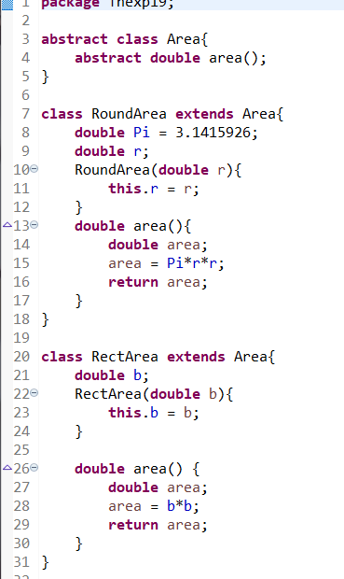
测试类
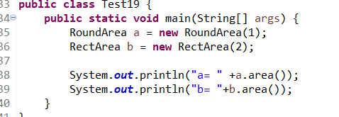
运行结果：
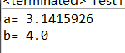

实验二十：实验代码
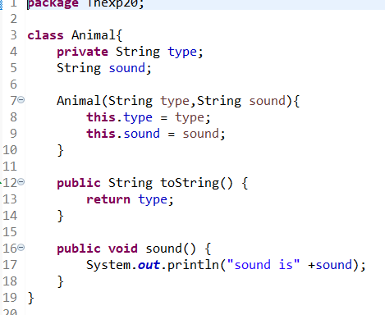

实验二十一：实验代码（与上几乎相同）
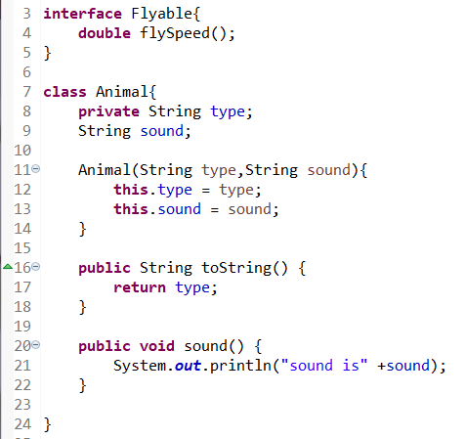

实验二十二：实验代码
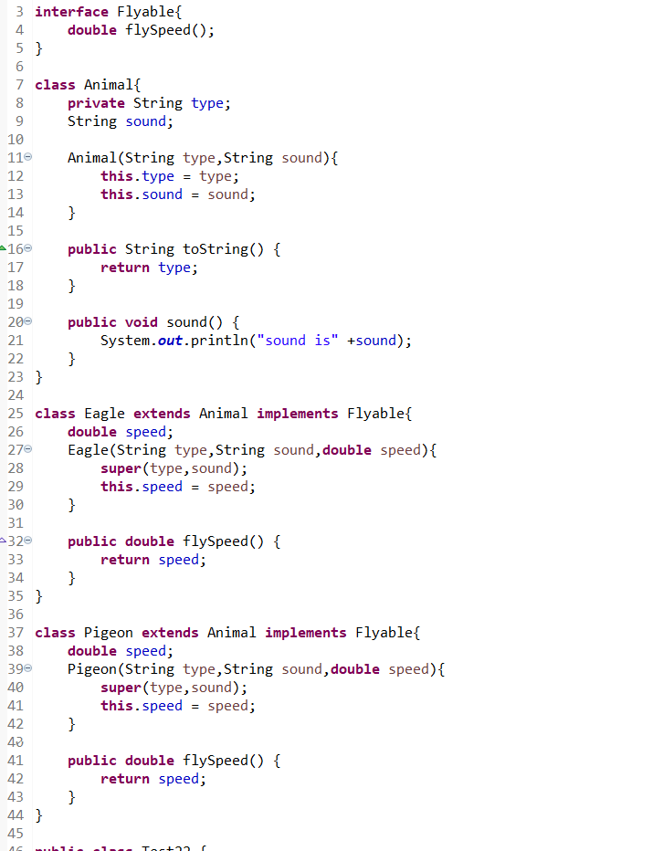
测试类
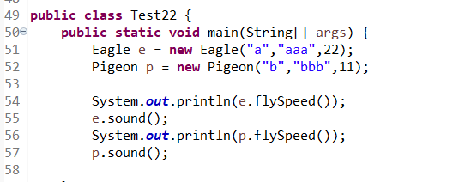
运行结果：
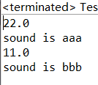

实验二十三：实验代码
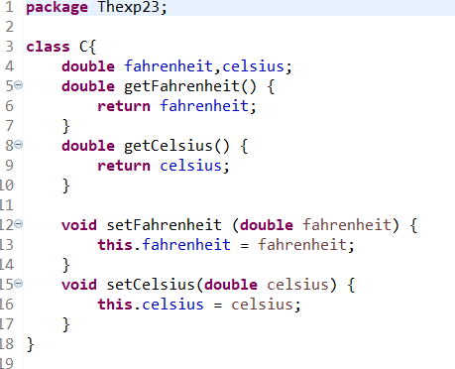
测试类
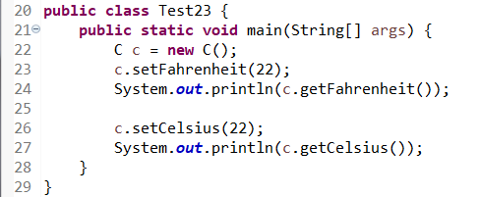

运行结果：
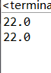

实验二十四：实验代码
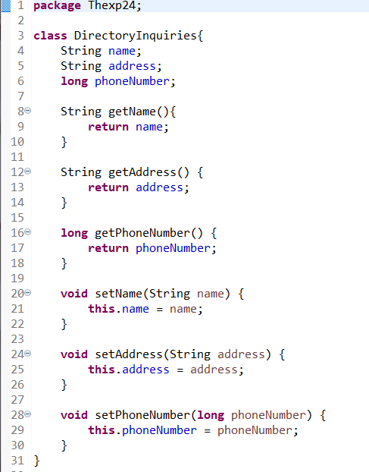
测试类
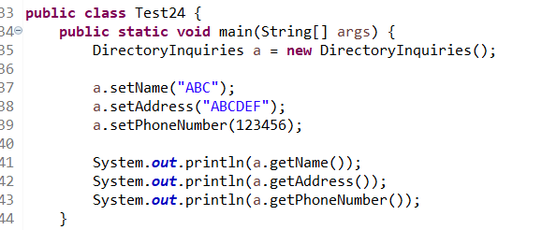
运行结果：
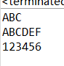

实验二十五：实验代码
